

# Exercício 1:

**INSTITUTO FEDERAL MINAS GERAIS (IFMG) - CAMPUS BAMBUÍ**

**Banco de Dados II**

**Prof. Marcos Roberto Ribeiro Lista de Exercícios 4**

Beatriz Rodrigues de Oliveira Pavia

Explique como funcionam os índices de *hash estático*. Que tipo de problema pode acontecer com seu uso?

Os índices de hash estático funcionam de forma estática, ou seja, o número de páginas bucket não mudam. O problema que pode acontecer com o seu uso é que a cadeia de overflow quando está crescendo muito pode causar problemas nas pesquisas, o que causa também lentidão.

# Exercício 2:

Explique como funciona o índice de *hash extensível*. Para que servem a profundidade local e a profundi- dade global?

O índice de hash extensível funciona de forma que vai uzando um diretório de ponteiros para os buckets. E a profundidade local serve para para indicar quantos primeiros buts são comuns entre os elemenos do buckets, já a profundidade global é a profundidade do diretório.

# Exercício 3:

Na exclusão de registros em índices de hash extensível, podem surgir páginas vazias. Seria interessante “fundir” páginas quando isto acontecer? Por quê?

Seria interessante fundir essa páginas quando isso acontece pois é importante evirar excluir esses buckets, já que os índices tendem a crescer.

# Exercício 4:

Qual a vantagem do índice de *hash linear* em relação ao índice de hash extensível?

A vantagem de usar o hash linear em relação ao hash extensível é que esse hash reduz as divisões e proporcionam maior ocupação dos buckets do que o extensível.

# Exercício 5:

Explique como são feitas as operações de inserção e pesquisa no índice de hash linear.

As operações de inserção e pesquisa funcionam da seguinte maneira, observamos, se o bucket que causa overflow for aquele apontado pelpo próximo, dividimos o bucket para evitar o overflow. Já, pra inserir com overflow calculamos a função hash sobre a chave considerando os últimos n bits onde n é a profundidade local. E sem overflow calculamos a função hash sobre a chave considerando os últimos n bits onde n é a profundidade local.

# Exercício 6:

Considere o índice de hash extensível da Figura 1.

**000**

**001**

**010**

**011**

**100**

**101**

**110**

**111**

**DIRETÓRIO**

**Bucket A Bucket B Bucket C Bucket D**

**Bucket A2**

10*

2

3

|  |  |  |  |  |
| --- | --- | --- | --- | --- |
| 3 |  | | | |
|  | |  | 64* | 16* |

|  |  |  |  |  |
| --- | --- | --- | --- | --- |
| 2 |  | | | |
| 1* | | 5* | 21* |  |

|  |  |  |  |  |
| --- | --- | --- | --- | --- |
| 2 |  | | | |
| 15* | | 7* | 51* |  |

|  |  |  |  |  |
| --- | --- | --- | --- | --- |
| 3 |  | | | |
| 4* | | 12* | 20* | 36* |

Figura 1: Índice de hash extensível

1. Mostre o índice após a inserção das entradas 17* e 69*;

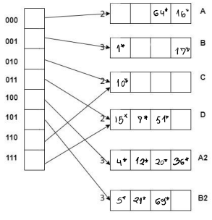

1. Mostre o índice após a inserção da entrada 68*.

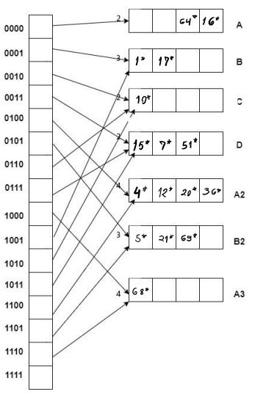

# Exercício 7:

Considere o índice de hash linear da Figura 2.

**Nível = 0**

**PÁGINAS**

**PÁGINAS DE**

**PRIMÁRIAS**

|  |  |
| --- | --- |
| **h1** | **h0** |
| 000 | 00 |
| 001 | 01 |
| 010 | 10 |
| 011 | 11 |
| 100 | 00 |

**OVERFLOW**

**Próximo=1**

24*

8*

32*

|  |  |  |  |
| --- | --- | --- | --- |
| 9* | 25* | 41* | 17* |
|  |  |  |  |
| 14* | 18* | 10* | 30* |
|  |  |  |  |
| 31* | 35* | 7* | 11* |
|  |  |  |  |
| 44* | 36* |  |  |

Figura 2: Índice de hash linear

1. Mostre o índice após a inserção da entrada 4*;
2. Mostre o índice após a inserção da entrada 15*.

A e B:

